NAVODILA ZA UVELJAVLJANJE VIŠJE SILE ZARADI SUŠE V LETU 2026 ZA ZAHTEVKE ZBIRNE VLOGE 2026

V letu 2026 je kmetijsko pridelavo prizadela obsežna suša, ki se lahko šteje za primer višje sile, kadar zaradi njenih posledic ni mogoče izpolniti pogojev, zahtev ali obveznosti, določenih za intervencije skupne kmetijske politike.

Za zahtevke, vložene v okviru zbirne vloge za leto 2026, ni treba prilagati dokazil o samem nastanku suše. Na podlagi uradnih podatkov Agencije Republike Slovenije za okolje (ARSO) sušne razmere zajemajo celotno območje Republike Slovenije (priloga slika 1). Od vključno 9. julija 2026 (priloga slika 2) so na večjem delu države zabeležene izjemno sušne razmere, na preostalem delu pa zelo sušne razmere. Obstoj suše se bo ugotavljal na podlagi uradnih evidenc ARSO (PRILOGA).

Če je ugotovljeno, da je neizpolnjevanje pogojev, zahtev ali obveznosti posledica višje sile zaradi suše, upravičenec zaradi tega ne izgubi pravice do plačila oziroma se mu sankcije ne naložijo v delu, na katerega je vplivala višja sila.

1. KDAJ ARSKTRP VIŠJO SILO UGOTAVLJA PO URADNI DOLŽNOSTI

Pri zahtevkih, povezanih s površinami, bo ARSKTRP višjo silo zaradi suše praviloma ugotavljala po uradni dolžnosti na podlagi sistema za spremljanje površin, satelitskih posnetkov in drugih uradnih evidenc.

V teh primerih vlagateljem ni treba javljati višje sile niti pošiljati dokazil o nastanku suše.

To velja predvsem takrat, ko je bila setev izvedena pravočasno in v skladu s predpisanimi zahtevami, vendar zaradi posledic suše:
- ni prišlo do ustreznega vznika;
- je vznik pozen;
- je gostota posevka premajhna;
- posamezne rastline niso dosegle zahtevanega razvoja ali zagotovile potrebne pokritosti tal.

Tak način obravnave velja zlasti za:
- vezani dohodkovni podpori za zelenjadnice (ZL) in beljakovinske rastline (BR);
- shemo Naknadni posevki in podsevki (NPP) v okviru shem za podnebje in okolje (SOPO);
- operaciji Vodni viri (VOD) in Varovalni pasovi ob vodotokih (PAS_VOD) intervencije Kmetijsko-okoljska-podnebna plačila – Naravni viri (KOPOP_NV);
- operacijo Lokalne sorte (SOR) intervencije Lokalne pasme in sorte (LOPS);
- DKOP 7 Kolobarjenje na ornih zemljiščih, razen kmetijskih rastlin, ki rastejo pod vodo iz pravil o pogojenosti (DKOP 7).

Prav tako bo Agencija za kmetijske trge in razvoj podeželja RS (ARSKTRP) po uradni dolžnosti obravnavala primere, ko zaradi posledic suše pri upravičencih, ki uveljavljajo vezano dohodkovno podporo za beljakovinske rastline (BR), ni mogoče doseči zahteve po izvedbi dveh košenj.

Če iz razpoložljivih podatkov ne bo mogoče z zadostno stopnjo zanesljivosti ugotoviti, da je neskladnost posledica suše, bo ARSKTRP vlagatelja pozvala k dodatnim pojasnilom oziroma dokazilom prek aplikacije Sopotnik.

2. KDAJ JE TREBA VIŠJO SILO SPOROČITI ARSKTRP

Zahtevki, povezani z živalmi

Pri zahtevkih, povezanih z živalmi, ARSKTRP višje sile ne ugotavlja po uradni dolžnosti.
Nosilec KMG mora višjo silo preko obrazca sporočiti ARSKTRP, kadar posledice suše vplivajo na:
- stalež živali;
- število živali;
- obtežbo;
- izvajanje paše;
- zagotavljanje krme;
- izpolnjevanje drugih pogojev, povezanih z živalmi.

V prijavi mora navesti tudi živali, na katere vplivajo posledice suše ter njihove identifikacijske številke.

ARSKTRP bo podatke o odhodih živali (zakol ali prodaja) preverjala v uradnih registrih, po potrebi pa lahko od nosilca KMG zahteva dodatna pojasnila ali dokazila za ugotovitev relevantnih dejstev.

Preventivni umiki živali s paše

Pri intervenciji Dobrobit živali (DŽ) so preventivni umiki živali s paše zaradi pomanjkanja paše, ki je posledica suše, mogoči v okviru višje sile. Tudi v tem primeru mora rejec prijaviti višjo silo in priložiti dnevnik paše.

Zmanjšanje staleža živali ali obtežbe

Če je upravičenec zaradi pomanjkanja krme primoran zmanjšati število živali v obdobju obvezne reje oziroma obtežbo, mora prijaviti višjo silo in označiti vse zahtevke, na katere bo to vplivalo.

To velja zlasti za:
- vse intervencije vezane dohodkovne podpore za živali (drobnica, mleko, krave dojilje, govedo) zaradi pogoja obdobja obvezne reje živali in za vezano dohodkovno podporo za BR zaradi izpolnjevanja pogoja obtežbe pri krmnih beljakovinskih rastlinah;
- intervencijo Plačila za naravne ali druge omejitve (OMD);
- intervencijo DŽ;
- intervencijo Ekološko kmetovanje (EK) za trajno travinje;
- shemi Ekstenzivno travinje (EKST) in Tradicionalna raba travinja (TRT) v okviru SOPO;
- vse tri operacije intervencije Kmetijsko-okoljska-podnebna plačila – Podnebne spremembe (KOPOP_PS);
- operacijo Senena prireja (SENENA) intervencije KOPOP_NV;
- operaciji Planinska paša (PP) in Sobivanje z velikimi zvermi (ZVE) intervencije Kmetijsko-okoljska-podnebna plačila – Biotska raznovrstnost in krajina (KOPOP_BK);
- operacijo Lokalne pasme (PAS) intervencije LOPS;
- Operacijo Negnojeni travniki na območjih Natura 2000 (NGTR) in operacijo Gorički travniki (GORTR) intervencije HTV.

Operacija Suhi kraški travniki in pašniki (SUHI_KTP) intervencije KOPOP_BK

Če zaradi suše na pašniku ni dovolj krme za živali, je mogoče uveljavljati višjo silo. Nosilec KMG v prijavi navede način ravnanja zaradi posledic suše (npr. dokrmljevanje živali na pašniku, umik živali v hlevsko rejo ali premestitev na druge površine).

Odstop od zahtev zaradi zagotavljanja krme

Če je zaradi pomanjkanja krme za živali treba odstopiti od zahtev posamezne intervencije (npr. glede števila košenj, načina spravila ali drugih omejitev), mora upravičenec višjo silo prijaviti ARSKTRP in navesti zadevne GERK-e.

3. IZJEME PRI POVRŠINSKIH ZAHTEVKIH

Čeprav se višja sila pri površinskih zahtevkih praviloma ugotavlja po uradni dolžnosti, mora upravičenec v naslednjih primerih prijaviti višjo silo ali umakniti zahtevek:

Shema NPP: Če površine zaradi suše sploh ne bodo posejane, mora upravičenec zahtevek umakniti.

Operacija SOR: Če setev v letu 2026 zaradi suše sploh ne bo opravljena, mora upravičenec sporočiti višjo silo, saj ima večletno obveznost izpolnjevanja zahtev operacije SOR. Za to leto ne bo prejel plačila, vendar se mu bo priznana višja sila upoštevala pri izpolnjevanju večletne obveznosti.

DKOP 7: Če površina zaradi suše sploh ne bo posejana in zato zahteve DKOP 7 ni mogoče izpolniti, mora upravičenec sporočiti višjo silo. Če bo višja sila priznana, se zaradi tega ne bodo izrekla znižanja iz naslova pogojenosti.

4. PRIMERI, PRI KATERIH SE NA VIŠJO SILO ZARADI SUŠE NI MOGOČE SKLICEVATI

DKOP 9 Prepoved preusmeritve ali oranja trajnega travinja, opredeljenega kot okoljsko občutljivo trajno travinje na območjih Natura 2000

Kršitve standarda DKOP 9 se ne štejejo za posledico višje sile zaradi suše. Travno rušo na teh trajnih travnikih je mogoče obnoviti brez preoravanja, sprememba rabe pa ni dopustna.

5. POSEBNE PRILAGODITVE ZA LETO 2026 ZARADI SUŠE

Zaradi izrednih sušnih razmer so bile za nekatere intervencije že sprejete prilagoditve pogojev izvajanja. V teh primerih upravičencem ni treba uveljavljati višje sile.

Shema NPP: Za leto 2026 se obdobje obvezne prisotnosti neprezimnih naknadnih posevkov izjemoma skrajša. Namesto od 15. avgusta do 15. oktobra 2026 mora biti posevek prisoten v obdobju od 1. septembra do 15. oktobra 2026.

Operaciji VOD in PAS_VOD: Za leto 2026 se obdobje od spravila glavnega posevka do 15. novembra 2026 šteje v 220 dni obvezne pokritosti njivskih površin z zeleno odejo.

Operacija SOR: Za leto 2026 se obdobje obvezne prisotnosti neprezimnih posevkov lokalnih sort izjemoma skrajša. Namesto od 15. avgusta mora biti posevek prisoten v obdobju od 1. septembra do 20. septembra 2026.

SPREMLJANJE ZAHTEVKOV V APLIKACIJI SOPOTNIK

Vsem nosilcem KMG priporočamo, da redno spremljajo stanje svojih zahtevkov v aplikaciji Sopotnik.
Če bo pri posameznem zahtevku prikazana rdeča oznaka in iz razpoložljivih podatkov ne bo mogoče ugotoviti, da je neskladnost posledica suše, bo imel vlagatelj možnost prek aplikacije Sopotnik posredovati dodatna pojasnila ali dokazila.

Tudi v letu 2026 velja, da lahko vlagatelj zahtevek spremeni ali umakne (če za KMG še ni bil napovedan pregled na kraju samem) oziroma prek aplikacije Sopotnik dokazuje njegovo upravičenost.

KAKO SPOROČITI VIŠJO SILO V PRIMERIH, KO JE PRIJAVA POTREBNA

Višja sila se sporoči na obrazcu »Sporočanje višje sile ali izjemnih okoliščin«, ki je dostopen na spletni strani »Oddaja zbirne vloge za leto 2026« med obrazci IAKS (IAKS obrazci.pdf).

Izpolnjen obrazec je treba poslati ARSKTRP najpozneje v 15 delovnih dneh od dneva, ko upravičenec to lahko stori, in sicer:
- po pošti na naslov: Agencija RS za kmetijske trge in razvoj podeželja, Dunajska cesta 160, 1000 Ljubljana,
- ali po elektronski pošti na naslov: aktrp@gov.si.

Pri presoji pravočasnosti prijave se upoštevajo okoliščine posameznega primera, zlasti čas, ko je bilo mogoče ugotoviti vpliv suše na izpolnjevanje posameznih zahtev, pogojev ali obveznosti, ter druge okoliščine, ki so vplivale na možnost pravočasne prijave.

Na obrazcu se označi razlog »1. Huda naravna nesreča«, pod rubriko »Drugo« pa navede »suša«.

Upravičenec navede:
- zadevne intervencije oziroma zahtevke;
- GERK-e oziroma površine, na katere vplivajo posledice suše;
- živali, na katere vplivajo posledice suše, ter njihove identifikacijske številke.

Priloga: Sušne razmere Slovenija 2026 (Vir ARSO, 20. 8. 2026)

Slika 1: 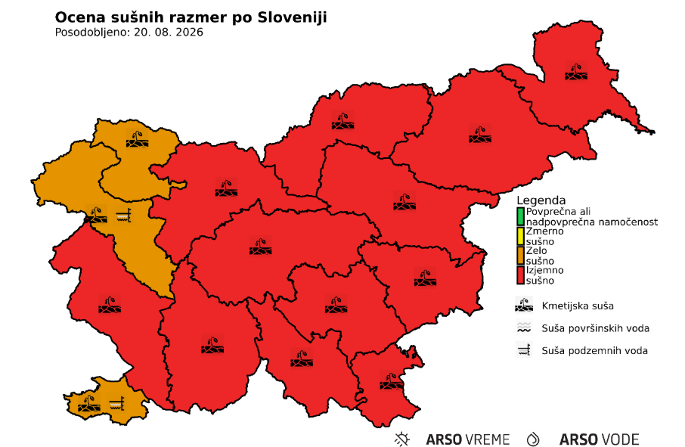
Slika 2: Stanje površinskega sloja tal (Vir ARSO, Sušomer – zavihek časovni pregled)
